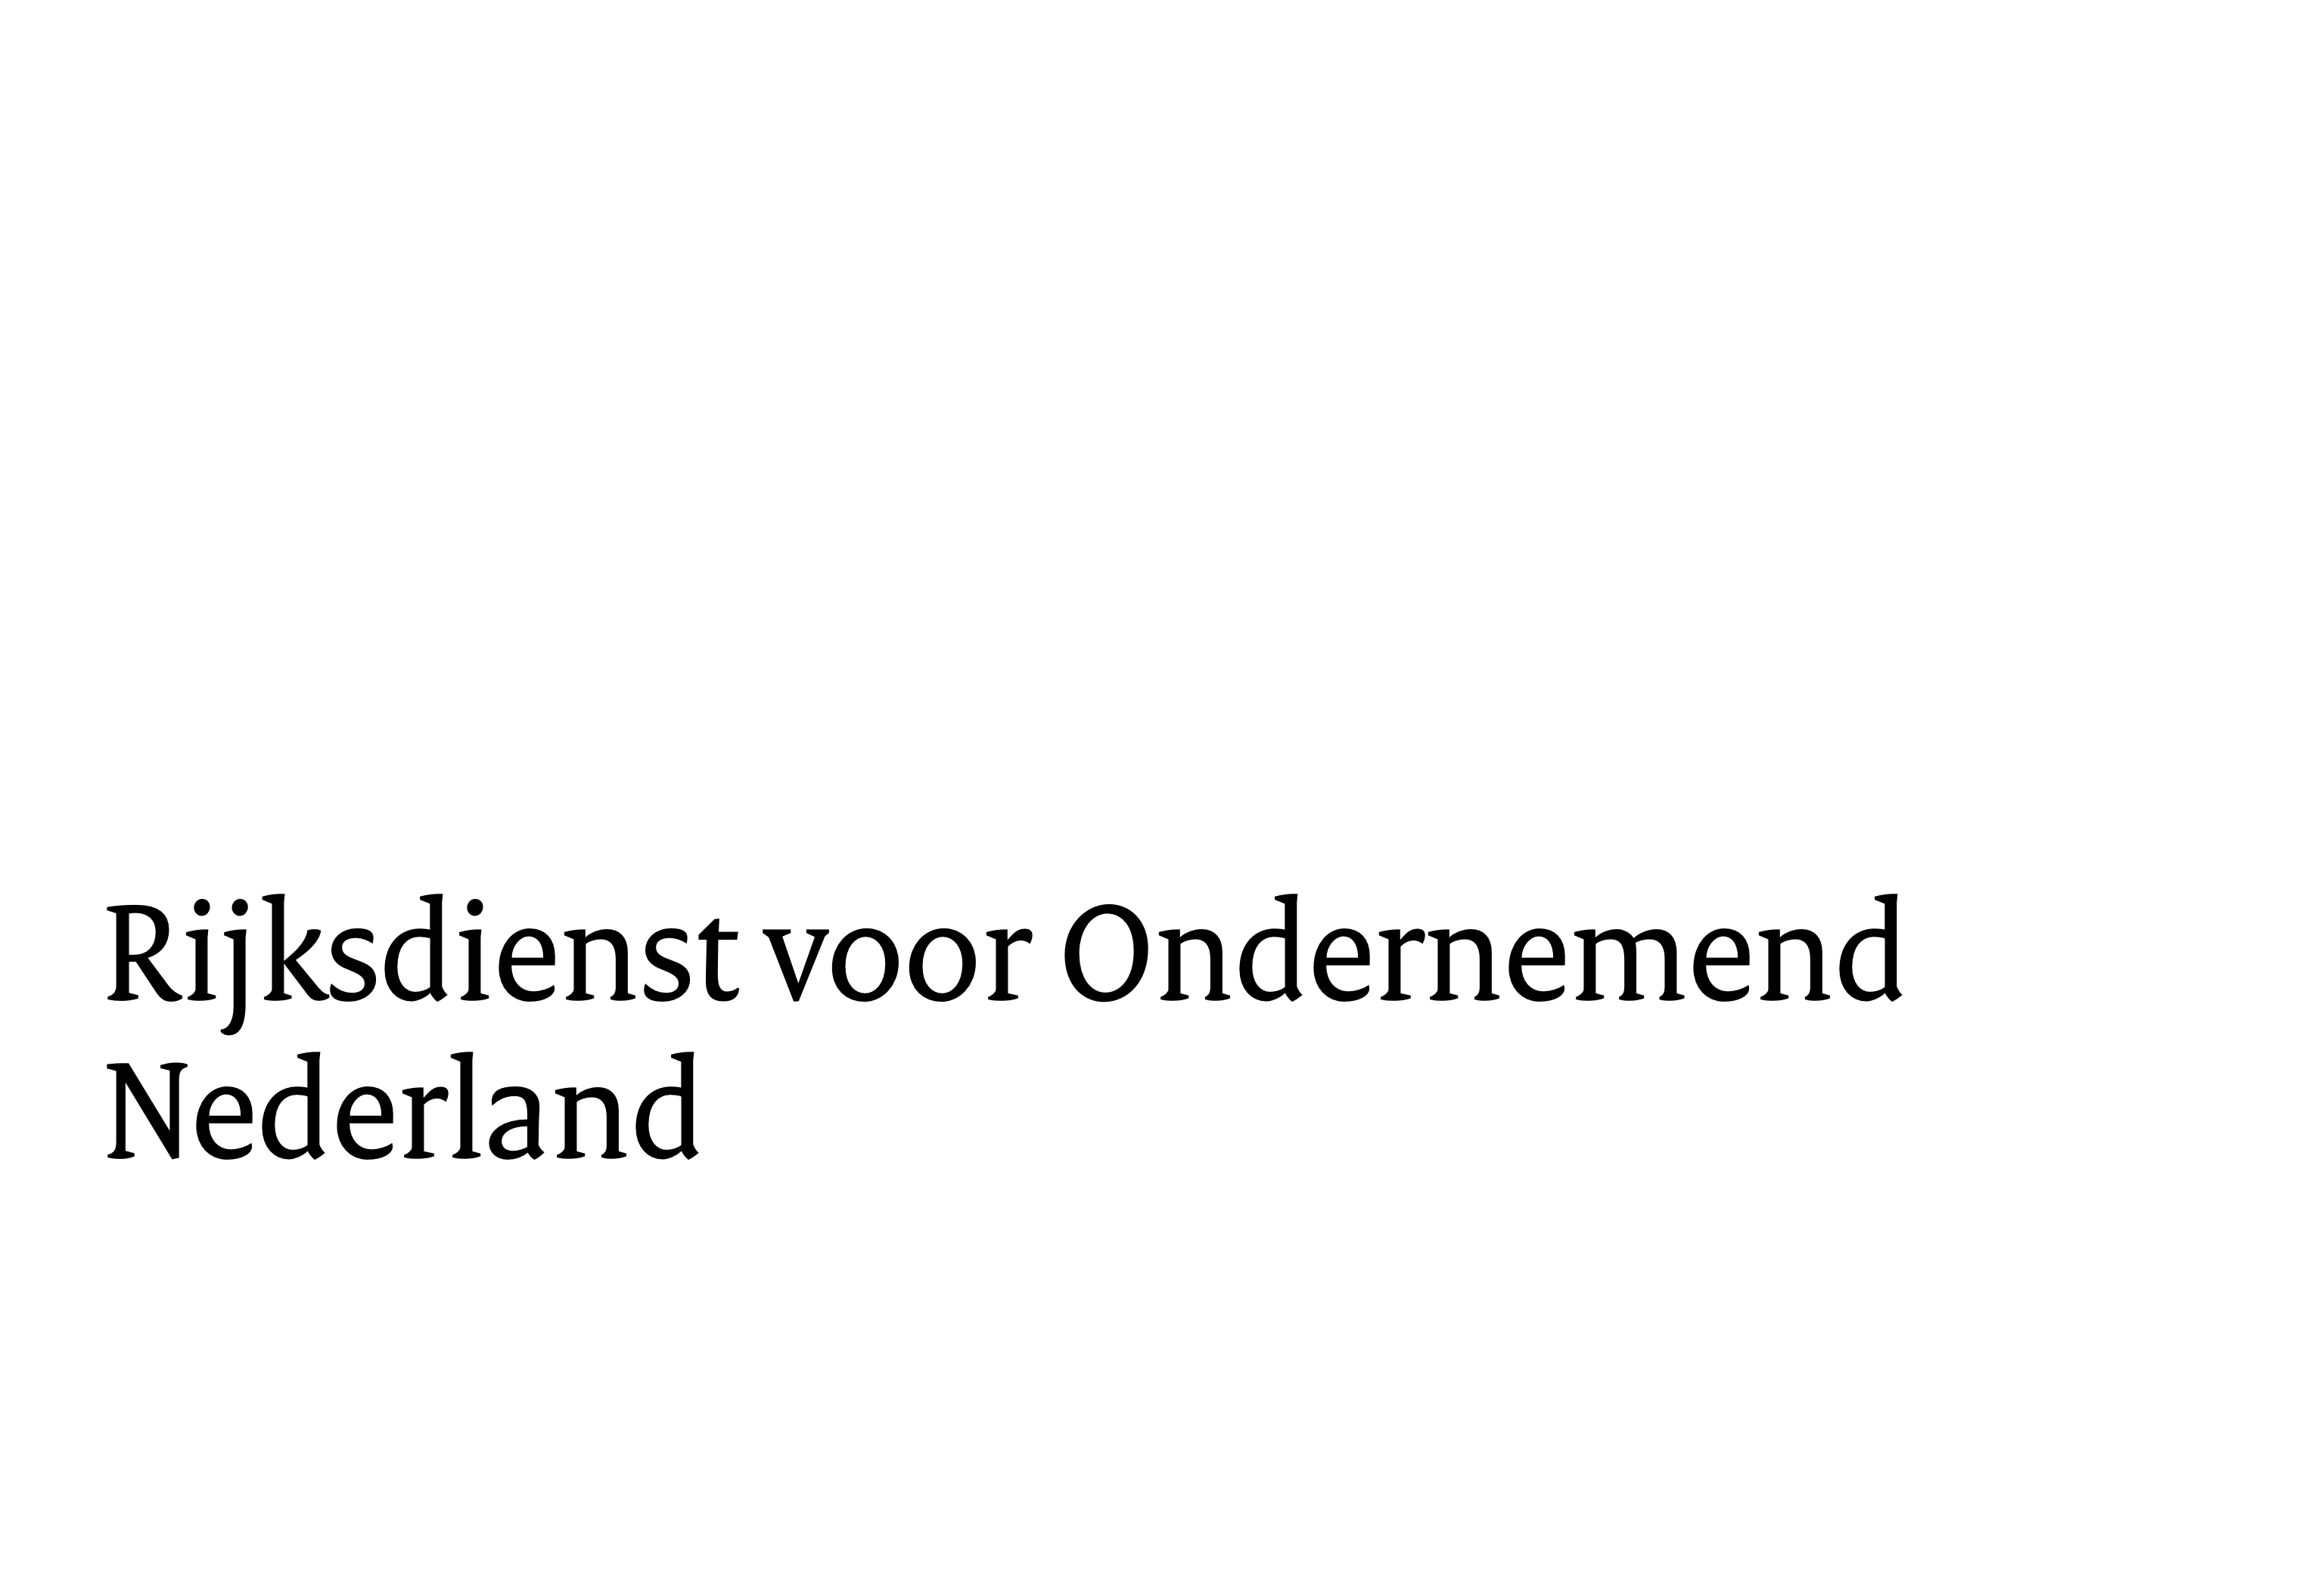

**Voortgangsverslag/Tussenrapportage**

voor projecten GLB-NSP Plattelandsinterventies

Met dit voortgangsverslag/tussenrapportage vertelt u ons over de voortgang van uw project.

Geef zo volledig mogelijk antwoord op de vragen. Het is belangrijk dat de beschrijving van de voortgang aansluit op de goedgekeurde activiteiten binnen uw project. U kunt verwijzen naar documenten voor die uw antwoorden onderbouwen.

Let op: Zijn er wijzigingen in uw project? Geef deze vooraf aan ons door. U kunt meer informatie vinden over wijzigingen in het Handboek NSP. Wilt u een wijziging doorvoeren in uw project?

Meld dit dan met het formulier Melding voor projecten NSP Plattelandsinterventies.

# Algemene informatie

Titel project

|  |
| --- |
|  |

Zaaknummer

|  |
| --- |
|  |

Naam aanvrager(s)

|  |
| --- |
|  |

Over welke periode gaat dit verslag?

|  |
| --- |
|  |

# Voortgang uitvoering van het project

## Voortgang en deelprestaties/resultaten project

Beschrijf de uitgevoerde activiteiten binnen uw project van de afgelopen periode. Dit doet u met het projectplan en de activiteiten en/of deelprestaties die in de beslisbrief op uw subsidieaanvraag staan.

|  |
| --- |
|  |

Geef aan met de hierboven beschreven activiteiten of en welke deelprestaties/resultaten zijn afgerond.

|  |
| --- |
|  |

Zijn er afwijkingen van uw projectplan of verwacht u nog afwijkingen vergeleken met het oorspronkelijke plan? Beschrijf dan ook de oorzaak hiervan.

|  |
| --- |
|  |

Zijn er activiteiten waarbij er nog geen voortgang is? Of waarbij de voortgang achterloopt op de planning? Beschrijf deze en geef aan waardoor dit komt. Wat gaat u doen om deze achterstand in te halen?

|  |
| --- |
|  |

Welke activiteiten gaat u komende periode uitvoeren?

|  |
| --- |
|  |

## Communicatie

Zijn er communicatieactiviteiten geweest over uw project? Licht deze dan kort toe. Voeg eventuele publiciteits- en voorlichtingsmaterialen als bijlage toe bij dit verslag, zoals bijvoorbeeld persberichten en foto’s van projectbord, affiche en/of beeldscherm. In de bijlage bij de beslisbrief op uw subsidieaanvraag staan de communicatieverplichtingen opgenomen.

|  |
| --- |
|  |

# Financieel overzicht

## Overzicht van de financiële voortgang

Vul uw actuele kostenoverzicht in. U vergelijkt dit met de begroting uit uw beslisbrief.

U kunt regels in de tabel toevoegen.

|  |  |  |
| --- | --- | --- |
| **Kostenpost/(deel)prestatie** | **Begrote kosten** | **Gemaakte kosten** |

|  |  |  |
| --- | --- | --- |
|  |  |  |
|  |  |  |
|  |  |  |

|  |  |  |
| --- | --- | --- |
| **Totaal** | **€** | **€** |

Geef een onderbouwing van de voortgang.

|  |
| --- |
|  |

## Toelichting op de financiering

Geef een actueel financieringsoverzicht. Geef ook toelichting op de toegezegde financiering van derden, als hier sprake van is.

|  |
| --- |
|  |

## Toelichting op de financiële planning

Geef de financiële planning voor de rest van de looptijd van het project

|  |
| --- |
|  |

## Toelichting op aanbestedingen (werken, diensten, leveringen)

U beantwoordt deze vraag alleen wanneer er in uw project wordt aanbesteed.

Omschrijf de voortgang van de opdrachten die zijn of worden aanbesteed. Het gaat daarbij vooral om veranderingen vergeleken met uw laatste verslag. De aanbestedingsdocumenten kunt u toevoegen via de Samenwerkingsruimte. Heeft u nog geen Samenwerkingsruimte? Neem dan contact op met [plattelandsinterventies@rvo.nl](mailto:plattelandsinterventies@rvo.nl).

|  |
| --- |
|  |

Vallen er binnen uw aanbesteding opdrachten onder een raamovereenkomst? Geef dan aan om welke opdracht(en) het gaat en onder welke raamovereenkomst deze opdracht(en) valt.

|  |
| --- |
|  |

# Vragen over monitoringsgegevens

Gebruik de bijlage voor het beantwoorden van de monitoringsvragen. Soms is het geven van een precies antwoord lastig. U mag dan een inschatting invullen.

# Opmerkingen

Heeft u nog opmerkingen die niet direct aansluiten bij de vragen in dit formulier? Vermeld deze hieronder.

|  |
| --- |
|  |

# Bijlage: Vragen over monitoringsgegevens

Monitoringsgegevens zijn gegevens die de Europese Commissie gebruikt om de resultaten van het Gemeenschappelijk landbouwbeleid (GLB) te controleren. De gegevens worden aan de Europese Unie (EU) gerapporteerd en gebruikt voor evaluaties van het NSP-programma in Nederland en Europa.

We vragen bij de subsidieaanvraag, deelbetaling en vaststelling de monitoringsgegevens op.

We controleren deze dan ook. Bij de subsidieaanvraag geeft u de verwachting of het streefcijfer aan. Bij de deelbetaling en vaststelling geeft u aan of deze verwachting is veranderd.

De gegevens zijn niet altijd belangrijk voor u om subsidie te kunnen ontvangen. Maar dit betekent niet dat de antwoorden onbelangrijk zijn. Het is belangrijk dat Nederland kan aantonen op welke manier wordt bijgedragen aan het halen van de EU-doelen voor het GLB.

**LEADER Uitvoering Projecten LOS**

* 1. Is het verwachte aantal personen dat gebruik gaat maken van de kennisactiviteit gewijzigd vergeleken met wat u hebt aangegeven bij uw subsidieaanvraag?

Ja. Ga naar vraag 1.2.

Nee. Ga naar vraag 2.1.

* 1. Hoeveel personen verwacht u die gebruik gaan maken van uw kennisactiviteit? (R.1)

|  |
| --- |
|  |

* 1. Is het verwachte aantal landbouwers dat gaat deelnemen aan de (toelevering)keten gewijzigd vergeleken met wat u hebt aangegeven bij uw subsidieaanvraag?

Ja. Ga naar vraag 2.2.

Nee. Ga naar vraag 3.1.

* 1. Hoeveel landbouwers gaan deelnemen aan de (toelevering)keten? (R.10)

|  |
| --- |
|  |

* 1. Is de capaciteit hernieuwbare energie dat wordt gerealiseerd gewijzigd vergeleken met wat u hebt aangegeven bij uw subsidieaanvraag?

Ja. Ga naar vraag 3.3.

Nee. Ga naar vraag 4.

* 1. Hoeveel megawatt capaciteit hernieuwbare energie wordt er gerealiseerd? (R.15)

|  |
| --- |
|  |

* 1. Geef een korte beschrijving van de investering. (R.15)

|  |
| --- |
|  |

* 1. Is het verwachte aantal landbouwbedrijven dat gaat bijdragen aan:
* klimaatverandering
* klimaataanpassingen
* klimaatmitigatie
* productie van hernieuwbare energie
* productie van biomaterialen

gewijzigd vergeleken met wat u hebt aangegeven bij uw subsidieaanvraag?

Ja. Ga naar vraag 4.2.

Nee. Ga naar vraag 5.1.

* 1. Hoeveel landbouwbedrijven dragen bij aan (R.16):
* klimaatverandering
* klimaataanpassingen
* klimaatmitigatie
* productie van hernieuwbare energie
* productie van biomaterialen

|  |
| --- |
|  |

* 1. Is het aantal hectare bos of beboste landschapselementen dat wordt aangeplant of hersteld gewijzigd vergeleken met wat u hebt aangegeven bij uw subsidieaanvraag?

Ja. Ga naar vraag 5.2.

Nee. Ga naar vraag 6.1.

* 1. Wat is het aantal hectare bos of beboste landschapselementen dat wordt aangeplant of hersteld?:

1. Hoeveel hectare aan bos wordt er aangeplant? (R.17.A)

|  |
| --- |
|  |

1. Hoeveel hectare aan bos wordt hersteld? (R.17.B)

|  |
| --- |
|  |

1. Hoeveel hectare aan beboste landschapselementen worden aangeplant? (R.17.C)

|  |
| --- |
|  |

1. Hoeveel hectare aan beboste landschapselementen worden hersteld? (R.17.D)

|  |
| --- |
|  |

* 1. Is het verwachte aantal landbouwbedrijven dat voordeel gaat hebben aan investeringen die te maken hebben met de zorg voor natuurlijke hulpbronnen gewijzigd vergeleken met wat u hebt aangegeven bij uw subsidieaanvraag?

Ja. Ga naar vraag 6.2.

Nee. Ga naar vraag 7.1.

* 1. Hoeveel landbouwbedrijven hebben voordeel van investeringen die te maken hebben met de zorg voor natuurlijke hulpbronnen? (R.26)

|  |
| --- |
|  |

* 1. Is het verwachte aantal personen die gebruik gaan maken van advies en/of kennisproducten over milieu en klimaat gewijzigd vergeleken met wat u hebt aangegeven bij uw subsidieaanvraag?

Ja. Ga naar vraag 7.2.

Nee. Ga naar vraag 8.1.

* 1. Hoeveel personen verwacht u die advies en/of kennisproducten over milieu en klimaat gaan gebruiken? (R.28)

|  |
| --- |
|  |

* 1. Is het aantal fte dat u verwacht te behouden of te creëren gewijzigd vergeleken met wat u hebt aangegeven bij uw subsidieaanvraag?

Ja. Ga naar vraag 8.2.

Nee. Ga naar vraag 9.1.

* 1. Hoeveel fte verwacht u te behouden of te creëren?

1. Hoeveel fte verwacht u te houden (bestaande werkgelegenheid)? (R.37.A)

|  |
| --- |
|  |

1. Hoeveel fte verwacht u dat wordt gecreëerd door het project? (R.37.B)

|  |
| --- |
|  |

* 1. Is het aantal nieuwe plattelandsbedrijven dat zich kan ontwikkelen door het project gewijzigd vergeleken met wat u hebt aangegeven bij uw subsidieaanvraag?

Dit zijn bedrijven die actief op het platteland zijn. Ze ontwikkelen één of meer nieuwe vormen van bedrijvigheid om economische prestaties te verbeteren. Het gaat hierbij om nieuwe vormen van bedrijvigheid en niet specifiek landbouwbedrijven. Het gaat niet alleen om nieuwe bedrijven, maar kan ook een nieuwe economische activiteit zijn van een bestaand bedrijf.

Ja. Ga naar vraag 9.2.

Nee. Ga naar vraag 10.1.

* 1. Hoeveel nieuwe plattelandsbedrijven kunnen zich ontwikkelen door het project? (R.39)

|  |
| --- |
|  |

* 1. Is het verwachte aantal te bereiken personen in het kader van sociale inclusie (bijgestelde verwachting of doelgroep) gewijzigd vergeleken met wat u hebt aangegeven bij uw subsidieaanvraag?

Ja. Ga naar vraag 10.2.

Nee.

* 1. Hoeveel personen verwacht u te bereiken in het kader van sociale inclusie (bijgestelde verwachting of doelgroep)? (R.42)

|  |
| --- |
|  |